Vzpostavitev NAS

(Network Attached Storage)

Avtor:

Jožef Poklukar

Vsebina

1 Uporabljen material 2

2 Inštalacija operacijskega sistema 3

3 Povezovanje na ploščo 4

4 Vzpostavitev OpenMediaVault 5

5 Dostopanje 9

# Uporabljen material

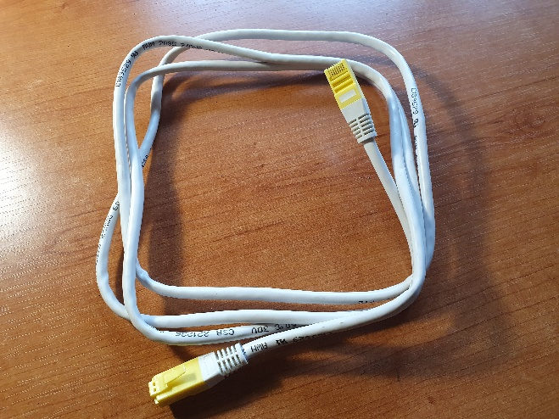

Slika 1: UTP kabel

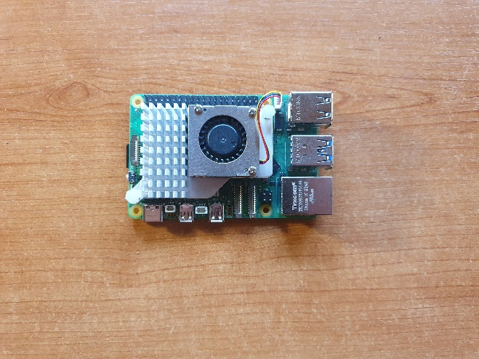

Slika 2: Raspberry pi 5b

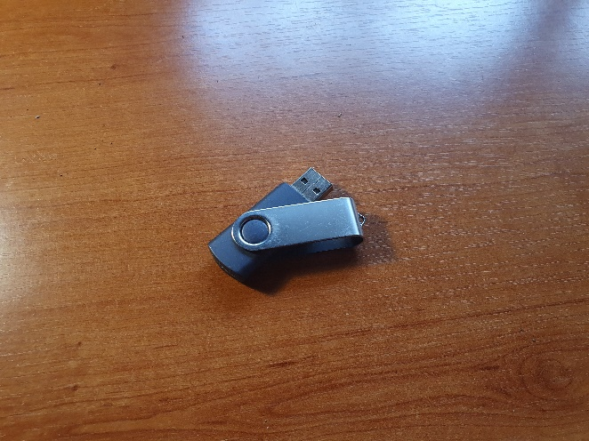

Slika 3: USB ključek (za testiranje)

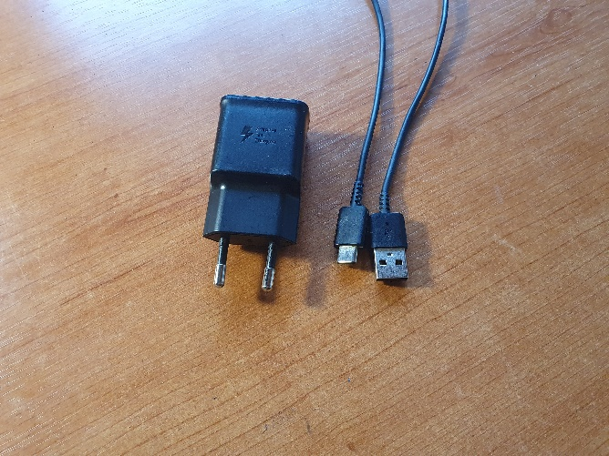

Slika 4: Napajanje

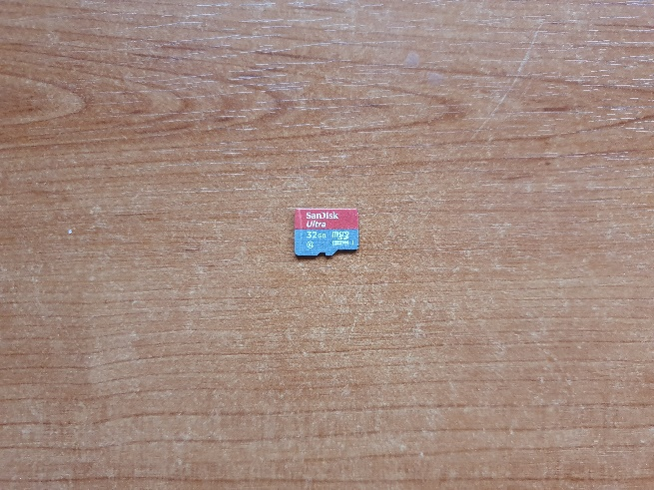

Slika 5: mikro SD kartica

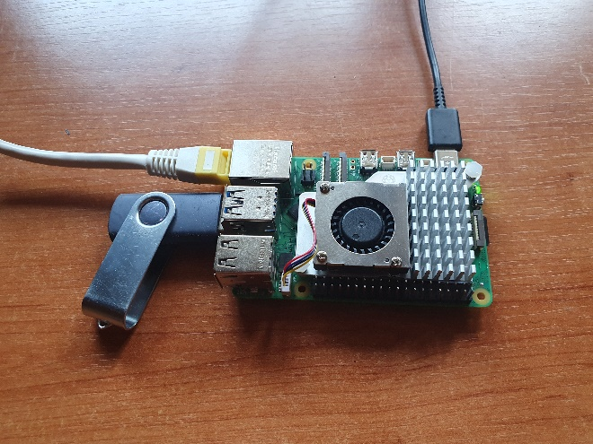

Slika 6: Sestavljeno

# Inštalacija operacijskega sistema

Na računalnik sem si naložil Raspberry Pi Imager, ki je program za inštalacijo operacijskega sistema. Nato sem v računalnik vklopil SD kartico in pognal naložen program. Izbral sem specifikacije svoje plošče in pod »Storage« vstavljeno SD kartico.

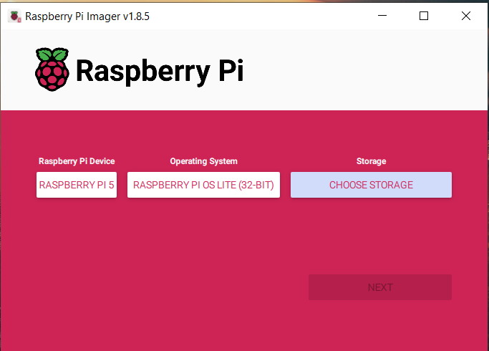

Slika 7: Raspberry Pi Imager

Potem sem na tipkovnici pritisnil ctrl + shift + x, na kar se pojavu pop up. Tu sem nastavil uporabniško ime in geslo, ter po »Services« vklopil SSH komunikacijo. Prav tako sem si zapisal »raspberry.local« (hostname), ki ga bom kasneje uporabil za pridobitev IP naslova raspberry pi plošče. Nastavitve sem shranil ter vse zapisal na SD kartico. Po končanem nalaganju sem kartico vstavil v vezje.

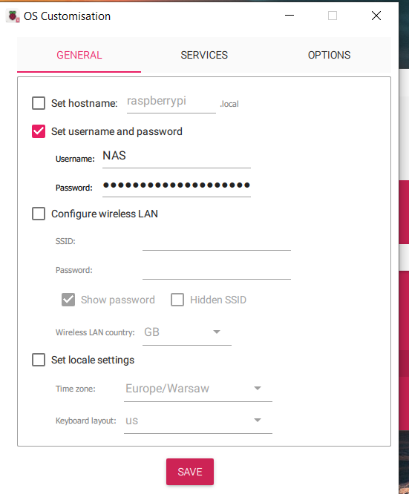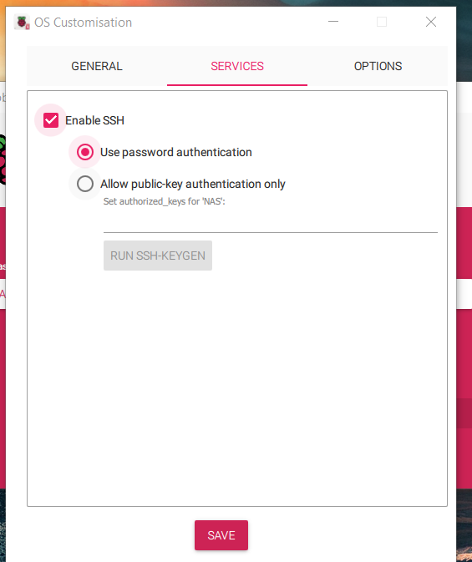

Slika 8: Podrobne nastavitve

# Povezovanje na ploščo

Da sem pridobil ip naslov raspberry vezja sem uporabil ping ukaz v terminalu. Izvedel sem ukaz ping -4 raspberrypi.local, kjer -4 zagotovi, da pridobim IPv4. Raspberrypi.local je ime naprave, ki sem ga shranil v prejšnjem koraku.

Če je vse pravilno povezano nam vezje odgovori, pri tem pa vidimo njegov naslov:

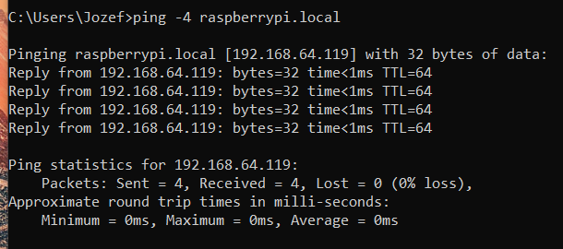

Slika 9: IP naslov raspberry pi vezja

Nato, da sem se povezal na vezje, sem uporabil ukaz ssh NAS@192.168.64.119. V ukazu je NAS uporabniško ime, ki smo si ga nastavili. Terminal me je vprašal še po geslu in za tem sem bil prijavljen na raspberry pi vezje.

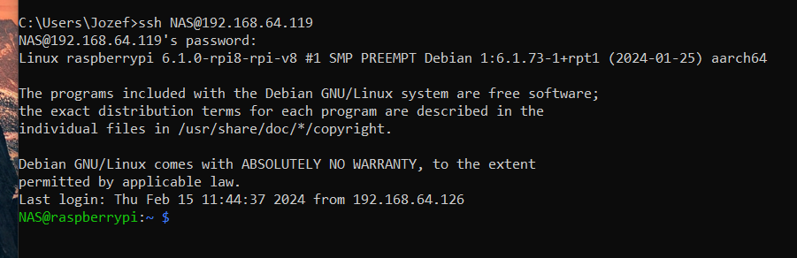

Slika 10: Povezovanje na vezje

Pred nadaljevanjem sem pognal še ukaz sudo apt update && sudo apt upgrade, ki poskrbi da so naložene vse najnovejše nadgradnje.

# Vzpostavitev OpenMediaVault

Da sem lahko raspberry pi spremenil v NAS sem uporabil OpenMediaVault. Tega sem na vezje naložil z ukazom sudo wget -O https://github.com/OpenMediaVault-Plugin-Developers/installScript/raw/master/install | sudo bash. Ta traja malo dlje, a ko je končan sem lahko odprl spletni brskalnik in vpisal IP naslov raspberry pi plošče. Odprla se mi je OpenMediaVault spletna stran, v katero sem se prijavil s standardnim uporabniškim imenom in geslom (uporabniško ime »admin« in geslo »openmediavault«). Oba sem po prijavi spremenil.

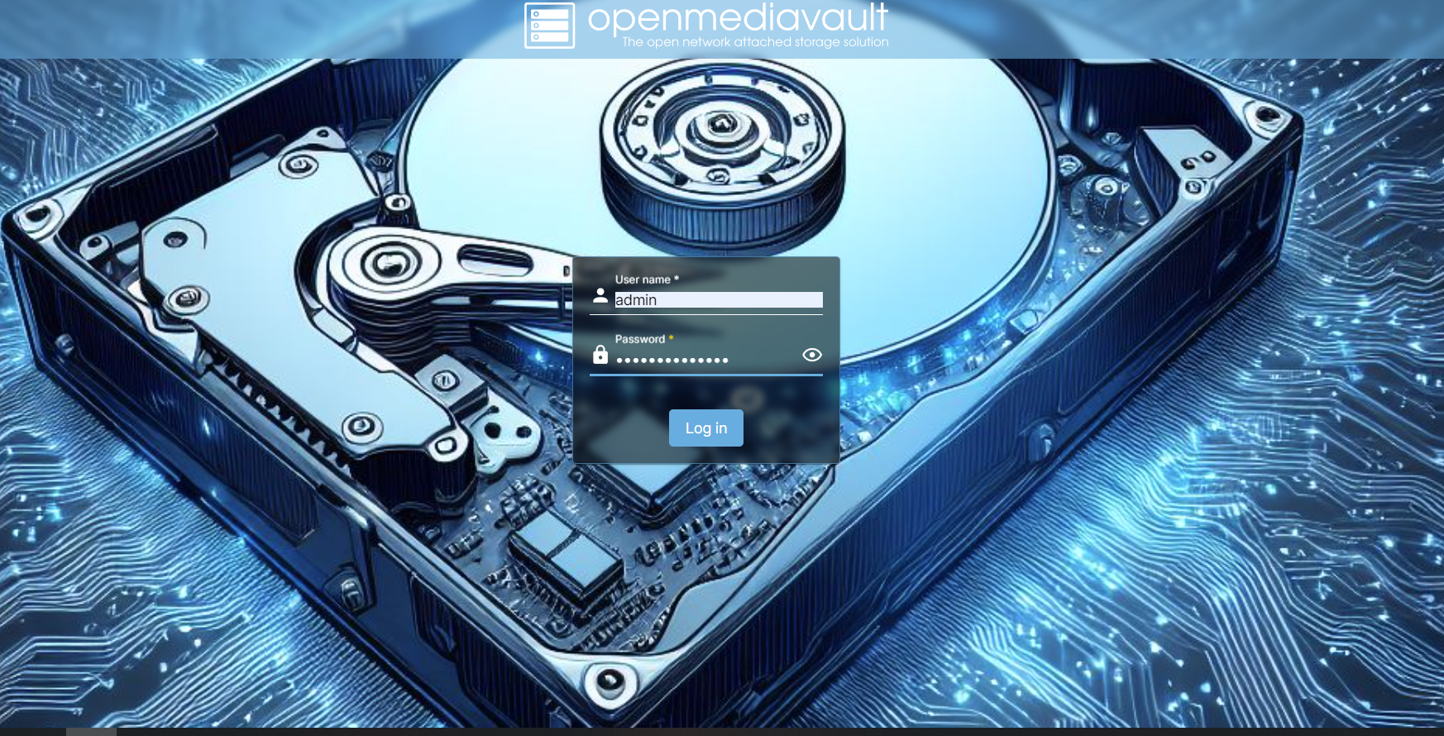

Slika 11: Vpisna stran OpenMediaVault

Pod zavihkom »Disks« sem lahko videl, da prikaže tako SD kartico kot usb, ki sem ga priklopil za testiranje.

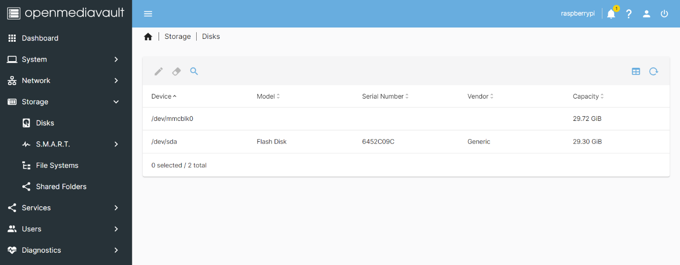

Slika 12: Zavihek "Disks"

Pod »File Systems« sem dodal datoteko iz USB ključka, ter nato jo pri »Shared Folders« dodal v skupno rabo. Pri dodajanju v skupno rabo sem dal vsem uporabnikom pravice read/write.

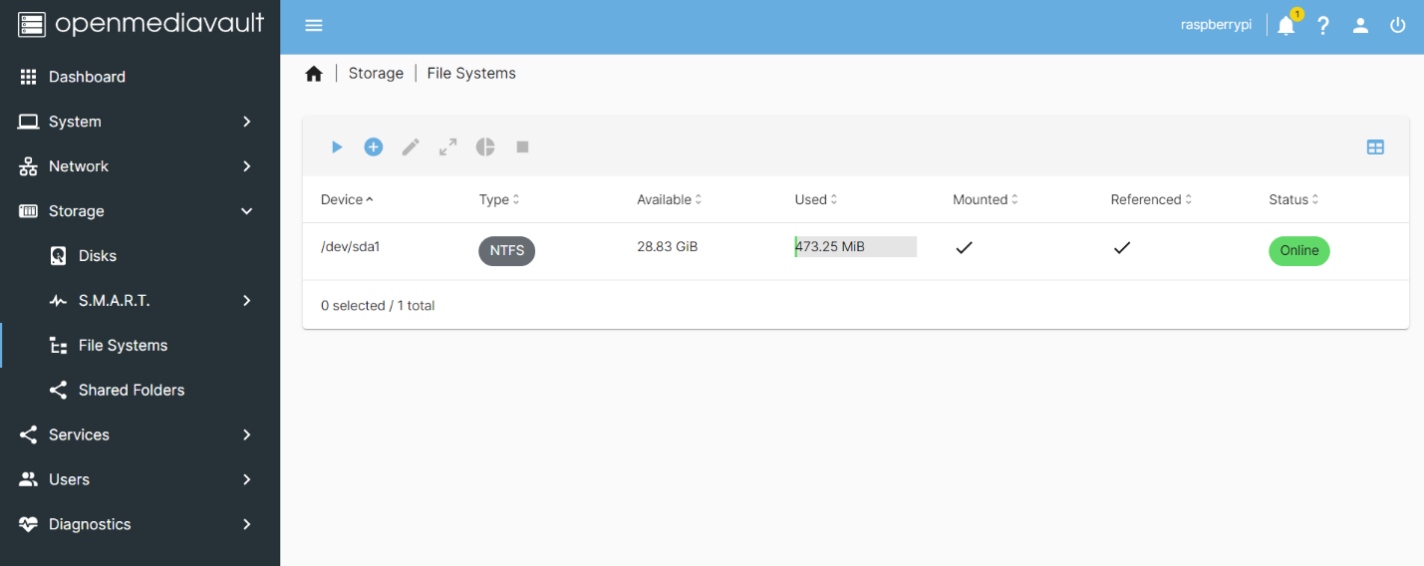

Slika 13: Zavihek "File System"

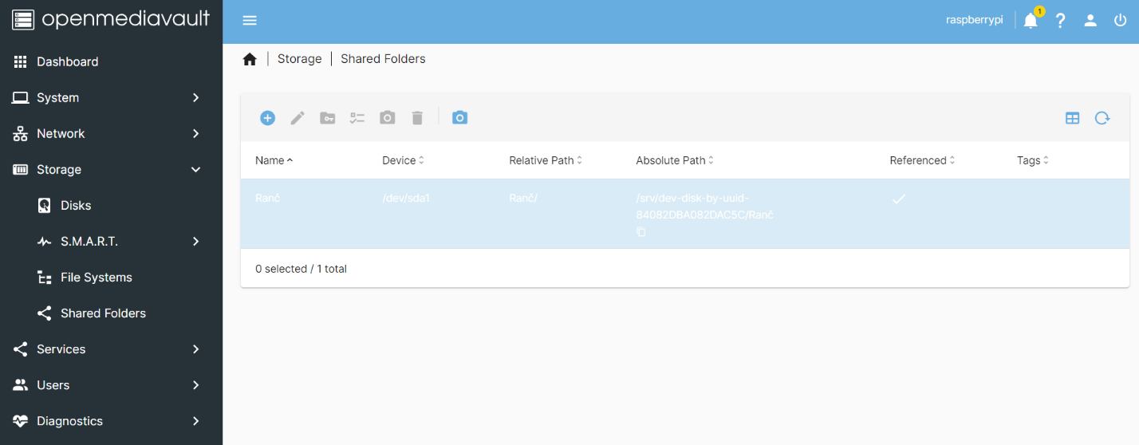

Slika 14: Zavihek "Shared Folders"

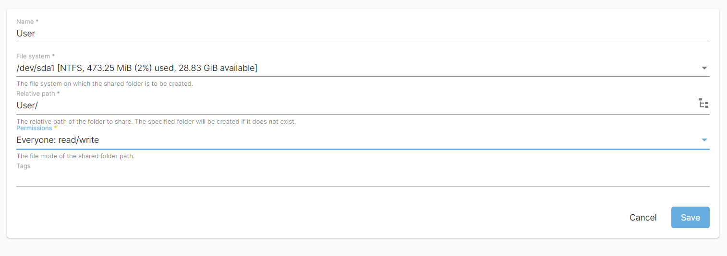

Slika 15: Nastavitve pri dodajanju v skupno rabo

Pravice za branje in pisanje sem prav tako moral dodati pod »Users«, kjer sem ob prvem pristopu že imel dodanega uporabnika NAS.

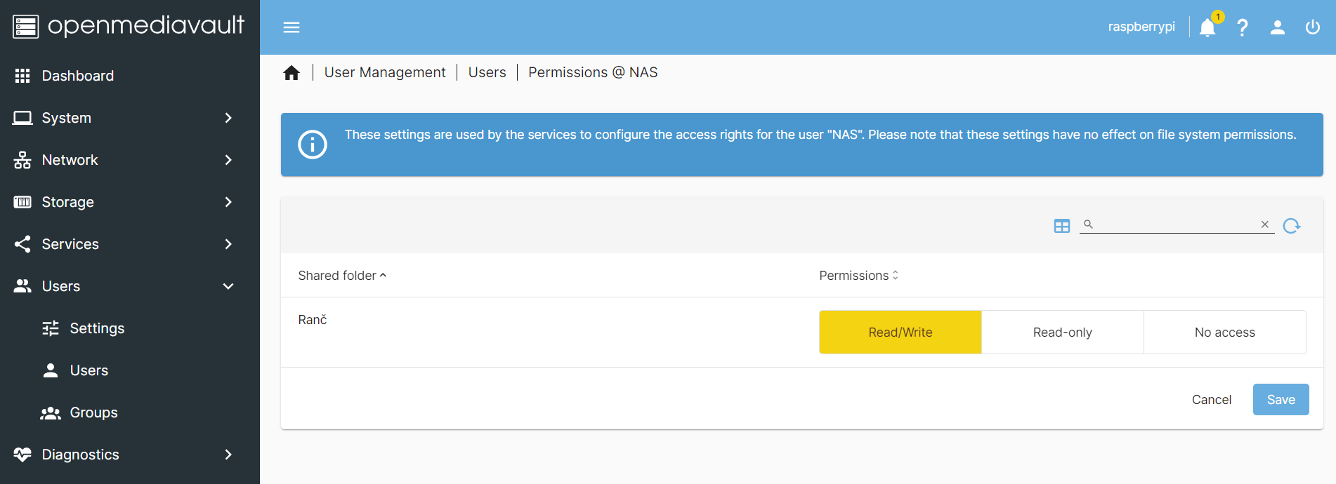

Slika 16: Dodajanje pravic read/write

Na koncu pa, da bo windows lahko komuniciral z USB ključkom na raspberry pi sem v nastavitvah zavihka SMB/CIFS vklopil SMB/CIFS, ter pod »Shares« ustvaril novo deljenje, kjer sem izbral ustvarjeno v koraku v »Shared Folders«. Enako sem naredil tudi v »NFS«, ki pa deluje za Apple produkte.

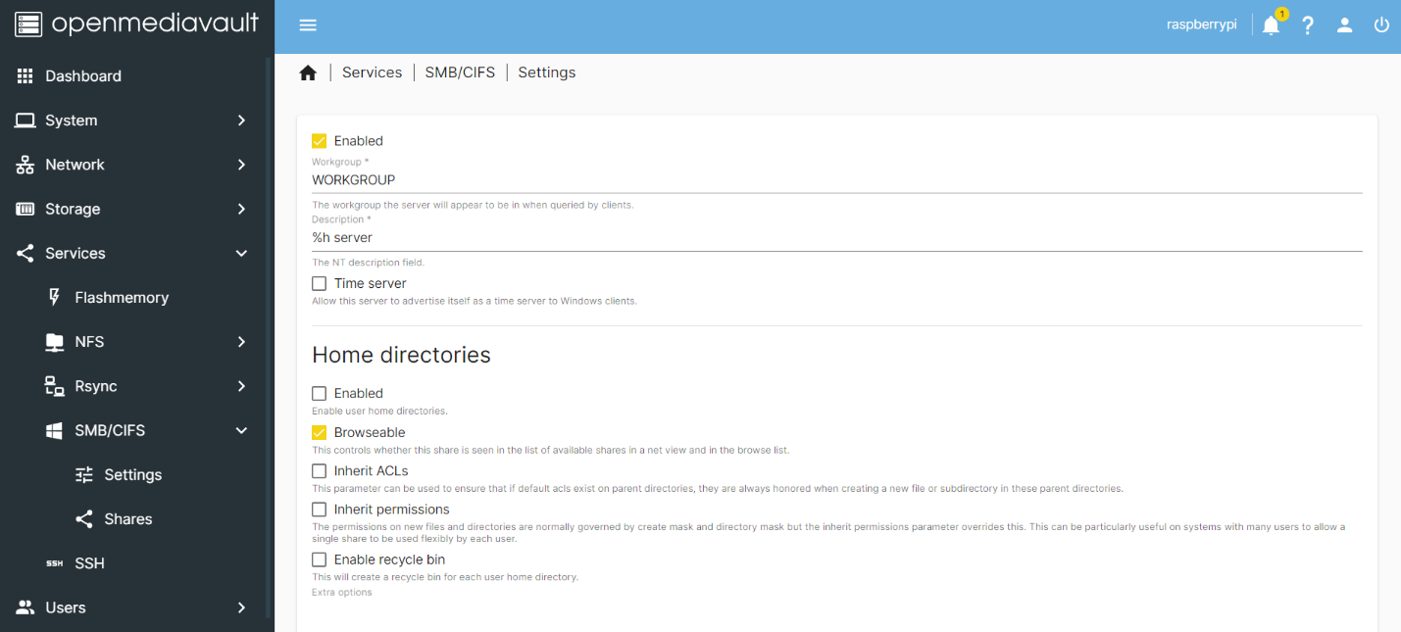

Slika 17: Vklop SMB/CIFS

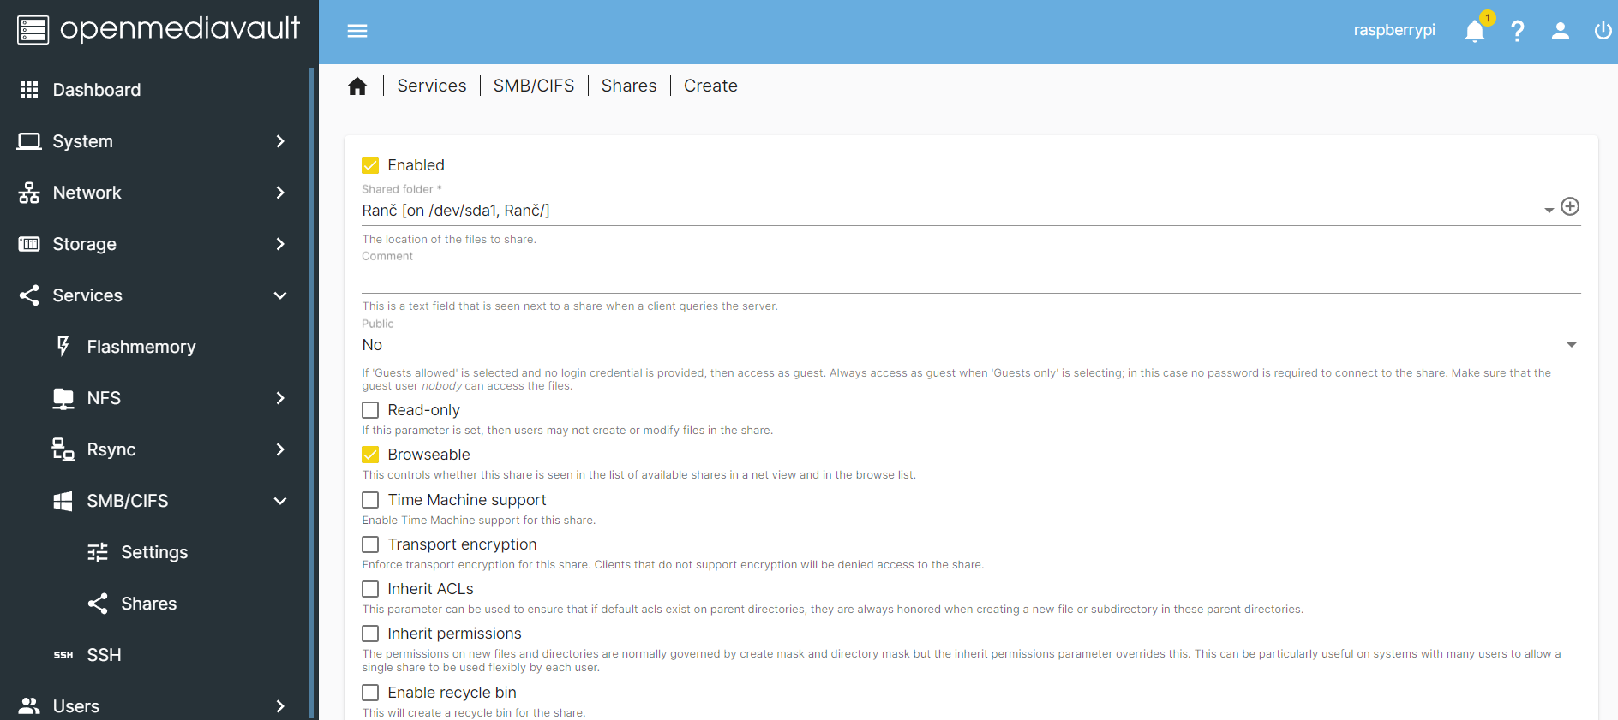

Slika 18: Nastavitve pri dodajanju "Shares"

# Dostopanje

Da lahko dostopam do pomnilnika, sem ga dodal v file explorer. Pri this PC pod desnim klikom sem dal »Add a network location«. Nato sem vpisal IP naslov raspberry pi vezja ter zraven ime domače datoteke, kot je prikazano na sliki 20. Nato sem le še izbral ime pomnilnika, na kar se mi pojavi pod lokalnimi diski nova datoteka, ki je pomnilnik priklopljen na raspberry pi.

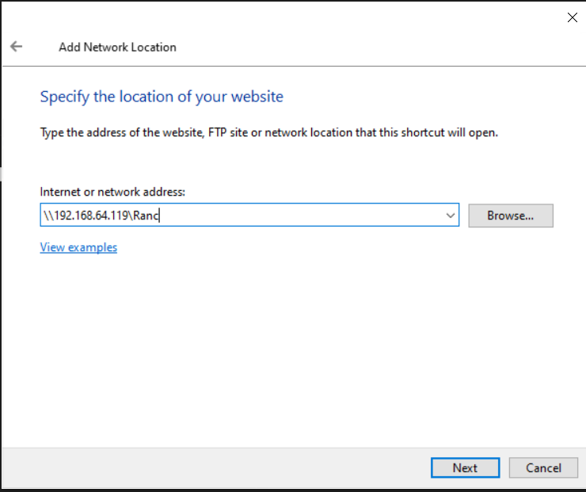

Slika 20: Naslov do pomnilnika

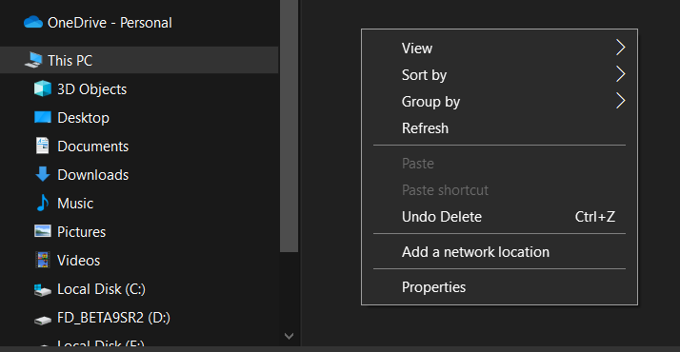

Slika 19: "Add a network location"

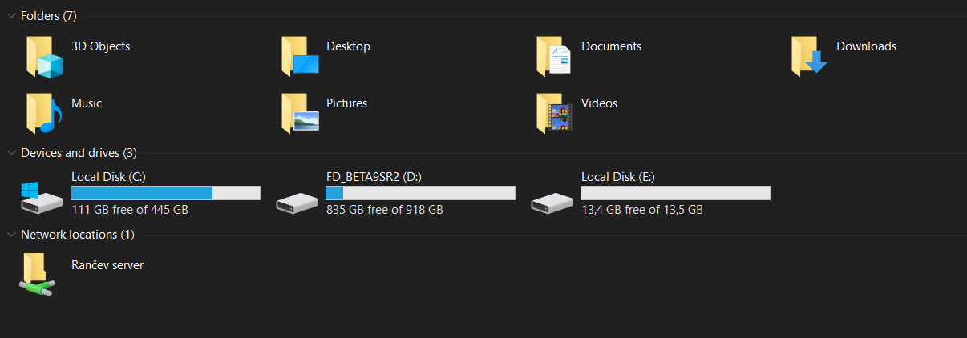

Slika 19: Dostopna datoteka "Rančev server"